哈尔滨工业大学深圳校区
毕业论文中期报告
题 目
姓 名
学 号
学 院
专 业
指 导 教 师
日 期

目 录
1 课题主要研究内容及进度 1
1.1 课题主要研究内容 1
1.2 进度介绍 1
2 已完成的研究工作及结果 2
2.1 人工心脏泵体的设计 2
2.2 人工心脏叶轮性能优化算法 3
3 后期拟完成的研究工作及进度安排 4
3.1 后期拟完成的研究工作 4
3.2 进度安排 4
4 存在的困难及解决方案 5
4.1 存在的困难 5
4.2 解决方案 5
5 论文按时完成的可能性 6

目录应包括论文中全部章、节、条三级标题及其页码。中英文摘要及目录用罗马字符编码；正文及以后的页码用阿拉伯数字重新编码。
目录中各章标题用黑体小4号字，其余用宋体小4号字，数字及符号用Times New Roman字体。
对于超过一行的目录内容提前换行，换行后缩进至相应标题第一个字符处。

1 课题主要研究内容及进度

1.1 课题主要研究内容
本课题将从以下几个方面开展研究：
- 人工心脏泵体数学模型的建立。……
- 人工心脏泵体的优化设计。 ……
- ……

1.2 进度介绍
目前，已经完成了人工心脏泵体数学模型的建立，人工心脏泵体的优化设计。正在运用CFD软件进行相关结果的验证。
……
一、打印要求
A4纸单面打印。

二、字体要求
章标题：黑体小2号字，多倍行距值1.25，段前1行，段后0.8行；
节标题：黑体小3号字，多倍行距值1.25，段前0.5行，段后0.5行；
条标题：黑体4号字，多倍行距值1.25，段前0.5行，段后0.5行；
款、项标题：黑体小4号字，多倍行距值1.25，段前0行，段后0行；
正文：宋体小4号字，多倍行距值1.25，段前0行，段后0行。
全文所有数字、英文：Times New Roman字体。

三、其他说明
模板中所引用的示例，只作为中期报告书写格式的示范，并不代表研究内容的示范。其他详细格式请参阅《本科生毕业论文（设计）写作指南》相关要求。

2 已完成的研究工作及结果
报告正文分章节撰写，每章应另起一页。

2.1 人工心脏泵体的设计
2.1.1 叶片的参数设计
……
结合计算的结果和结构设计的需要，调整了部分参数，基本参数如表2-1所示。
表2-1 叶片主要参数表
参数 |  | 数值 |  | 单位
比转速ns |  | 71 |  | ——
叶轮进口直径 |  | 15 |  | mm
叶轮出口直径 |  | 38 |  | mm
叶轮进口厚度 |  | 4 |  | mm
叶轮出口厚度 |  | 4 |  | mm
叶轮进口安装角 |  | 23.6 |  | 度
叶轮出口安装角 |  | 29.0 |  | 度
包角 |  | 100 |  | 度

2.1.2 叶片的三维造型
2.1.3 涡室的参数设计
不加导叶的压水室大体上可分为螺旋形压水室和环形压水室两种。 ……
涡室的截面形状大体上有如下几种，如图2-1所示。
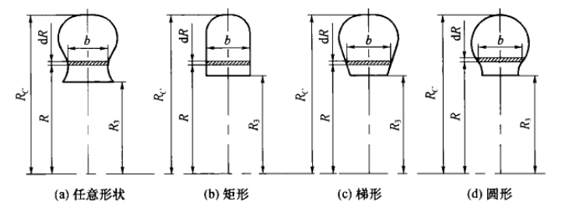
图2-1 涡室的截面形状
隔舌一般指的是涡室螺旋部分的始端。第八断面与隔舌之间的夹角被称为隔舌安放角。按照经验选取，本文α₀=20°。
圆形截面的计算公式如下，
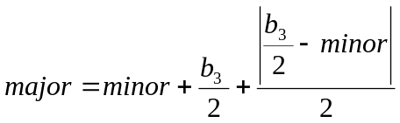 (2-1)
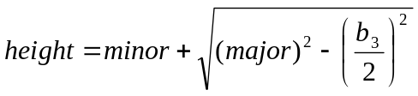 (2-2)
其中， major，minor对于椭圆段分别指的是长短轴；对于圆形段指的是半径。
……

2.2 人工心脏叶轮性能优化算法
2.2.1 以降低血液中的切应力为目标建立优化模型
按照血液在运动过程中，由体积相等，可得5L液体的作用时间的表达式如下，
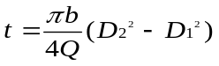 (2-3)
式中 t——作用时间，s；
Q——流量，m³/s；
b——叶片的宽度，m。
……

3 后期拟完成的研究工作及进度安排

3.1 后期拟完成的研究工作
后续需要完成的工作主要是……。

3.2 进度安排
具体进度安排如下：
2022年4月 1日——2022年4月15日：整理已经做完的数据，分析……。
2022年4月16日——2022年4月26日：整理完成……。
2022年4月27日——2022年5月15日：……内容的研究，并完成……。
2022年5月16日——2022年6月20日：……。

4 存在的困难及解决方案

4.1 存在的困难
1. 仿真前需要进行……。
2. ……
3. 有些实验设备存在购买滞后……。
……

4.2 解决方案
针对目前存在的问题和困难，提出以下解决方案：
- ……
- ……
- ……
……

5 论文按时完成的可能性
本课题目前已经完成了……。
目前正在进行泵体内不同工况下切应力分布图的仿真结果的统计，将要进行……。
综上所述，论文能够按期完成，并取得一定的研究成果。

